LAU HF
Marca : FRANCE AIR.

Estes difusores lineares com jacto de ar horizontal ou vertical orientáveis são constituídos por quadro, corpo e deflectores em alumínio extrudido. São especialmente concebidos para instalação em tecto, permitindo grandes caudais por metro linear através do sistema de variação da posição da alheta.

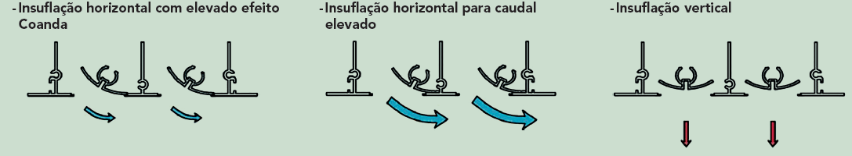
Terão um aspecto harmonioso com abas de 23mm podendo ser constituído por diversos troços mantendo o aspecto contínuo linear, com acabamento lacado ou anodizado, sendo possível uma cor das alhetas diferente da cor da estrutura.
Serão dotados de uma a seis fendas e difundirão o ar em uma ou duas direcções. Os difusores serão fornecidos montados no pleno em aço galvanizado através de parafusos não visíveis, e já com o registo integrado na picagem.

Os difusores serão do tipo LAU HF da France-Air.

